APP Sensor Specification

Version 0.15.09.04
內容
APP Sensor Specification 1
Version 0.15.09.04 1
1. 概述 2
2. APP Sensor Module and API 3
2.1 APP Sensor HTTP API 3
2.2 List of Record Type 5
2.3 List of RESULT 5

概述
APP Sensor 主要提供記錄智慧行動裝置的各種使用行為，為分析APP使用狀況，目前APP Sensor 主要會記錄兩種狀態：View and Event：
- View：記錄使用者看了哪些東西
- Event：記錄使用者做了哪些事
View：
APP Sensor傳送PAGE and FROM_PAGE 參數，PAGE是當前瀏覽的頁面，FROM_PAGE是進入到PAGE的頁面 (未來分析User跳頁行為)。
Event：
APP Sensor傳送TYPE 參數，行為類型資料請參考2.2 Even列表 (未來會繼續擴展新的行為)

APP Sensor Module and API
App Sensor 提供APP端http傳送Module，Android APP只要import APP Sensor JAR 檔即可做log傳送，App Sensor Module會透過Http Post Method傳送相關資要給Http Server端。
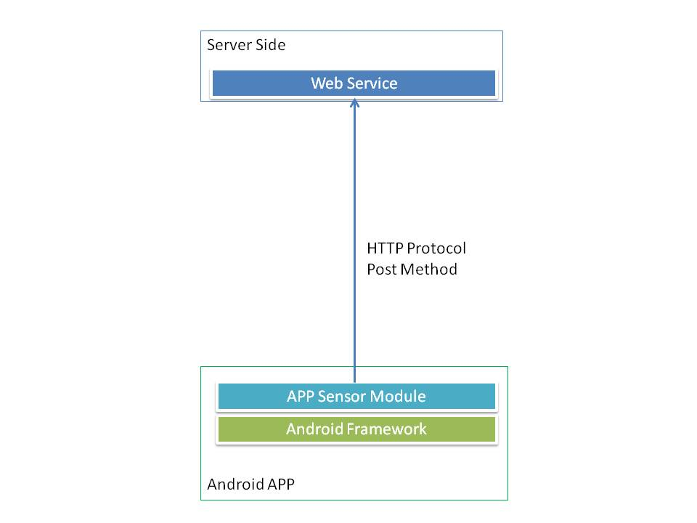

APP Sensor HTTP API

服務器及AP位址 | http://xxx.iii.org.tw/UsageTracking.jsp
程式位置PATH
輸入
TYPE | 資料型態(必填) Ref. 2.2
PROD_ID | 商品料號
C_NO | 會員編號
DEVICE_ID | Device ID
ORDER_ID | 訂單編號
SOURCE_FROM | 資料來源
RESULT | 服務執行狀態 Ref. 2.3
CODE | 資料執行狀態
DESC | 資料狀態描述
IP | 資料來源端IP
PAGE | 資料執行時的頁面
FROM_PAGE | 資料執行頁面的呼叫端頁面
PAGE_TITLE | 資料執行時的頁面標題
BROWSING_TYPE | 瀏覽裝置類型
輸出
No any response.
範例
Input：
http://xxx.iii.org.tw/UsageTracking.jsp?TYPE=0&PROD_ID=123456789&C_NO=123456789&DEVICE_ID=123456789&ORDER_ID=123456789&PAGE=購物商城-精選商品&FROM_PAGE=購物商城-精選商品&RESULT=200&CODE=1&DESC=SUCCESS&PAGE_TITLE=APPSHOP&BROWSING_TYPE=Android&SOURCE_FROM=CheckMe
建置狀態
2015-09-04：規格文件擬定
2015-09-07：APP Sensor 開發完成
備註

List of Record Type
TYPE | DESCRIPTION
0 | 瀏覽商品
1 | 購物車商品新增
2 | 購物車商品取消
3 | 商品訂購
4 | 商品取消訂購
5 | 商品預購
6 | 商品搜尋
7 | 會員登入
8 | 會員註冊
9 | 點選商品
10 | 點選紅利
11 | 點選贈品
12 | 點選加價購
13 | 點選出清品
14 | 點選福利品
15 | 推播網頁瀏覽
16 | 取序號
17 | 騰訊QQ會員登入

List of RESULT
RESULT | DESCRIPTION
200 | 資料狀態正常
201 | 傳入的參數不正確
202 | Reserve
203 | 無資料
204 | 系統錯誤 (Exception)
205 | Reserve
206 | Reserve

